华盛三方接口测试报告V1.0

**版本记录：**

|  |  |  |  |
| --- | --- | --- | --- |
| 版本 | 修订时间 | 修订人 | 说明 |
| V1.0 | 20170828 | 邓仁友 | 初版，对应接口版本V1.4.2 |
|  |  |  |  |
|  |  |  |  |
|  |  |  |  |
|  |  |  |  |
|  |  |  |  |

1 概述 1

2 接口测试任务、计划以及方案 2

2.1 测试任务 2

2.2 测试计划 2

2.3 测试方案 3

3 接口测试相关工具 3

4 接口测试用例设计 3

5 测试结果 4

5.1 问题汇总 4

5.2 问题分析 5

6 总结 5

# 1 概述

由于业务合作方需要通过S2S形式调用华盛账户登录、港美股交易及相关查询的接口，实现在第三方平台上的活跃用户借助平台行情等信息实现证券交易的能力。本文档针对这些三方接口的测试情况进行了描述，需要说明的是本测试报告主要针对华盛三方接口文档V1.4.2版本中的相关接口。

# 2 接口测试任务、计划以及方案

## 2.1 测试任务

实现华盛三方接口自动化测试并进行持续集成便于后续进行回归测试。

## 2.2 测试计划

本次测试主要关注接口的入参、功能以及授权测试，根据测试的难易程度分入参和功能两个测试阶段，详细的计划安排如下表：

|  |  |  |
| --- | --- | --- |
| 序号 | 任务 | 所需时间 |
| 1 | 熟悉接口文档以及接口相关环境 | 1天/人 |
| 2 | 编写接口demo搭建脚本框架，解决sign以及加密和传参问题 | 1天/1 |
| 3 | 入参接口测试用例设计并完成相关脚本 | 3天/人 |
| 4 | 接口功能测试用例和授权测试用例设计 | 1天/人 |
| 5 | 接口功能测试脚本实现和数据校验 | 2天/人 |
| 6 | 测试结果反馈以及上传bugtags | 1天/人 |
| 7 | 测试脚本整体调试、部署到jenkins以及测试报告优化 | 2天/人 |

## 2.3 测试方案

为了高效的完成测试任务，决定使用jmeter工具来进行测试。一方面该工具免费开源，而且开发效率高，另一方面后台系统使用java实现，相关的sign以及密码加密算法全部使用java实现，这样可以直接打包成jar文件供jmeter使用。至于持续集成工具使用现今流行的jenkins，在配合使用ant构建工具进行构建以及生成报告。接口测试用例会从入参、功能和授权三个方面入手，并对功能测试用例返回数据进行数据校验。由于本套接口使用了柜台的数据，无法直接从数据库获取原生数据，所以只能使用接口间数据相互校验的方法。另外，对相应字段也就没有必要从数据库字段定义方面设计相关的测试用例。

# 3 接口测试相关工具

接口测试相关的工具详情如下表：

|  |  |  |
| --- | --- | --- |
| 序号 | 相关工具 | 说明 |
| 1 | jmeter | Jmeter版本为3.1，安装Parameterized Controller&json path extrator 插件 |
| 2 | jenkins | Jenkins部署在ubuntu平台，版本号为：1.651.1 |
| 3 | Ant | 版本号为：1.9.7 |
| 4 | JDK | Jdk版本号为：1.8.0_11 |
| 5 | 第三方jar包 | mysql-connector-java-5.1.22-bin.jar、jsonassert-1.5.0.jar |

# 4 接口测试用例设计

本系统接口测试用例主要从入参、功能以及授权测试三个方面入手，至于并发、大数据等异常情况暂不涉及。另外针对所有的正常业务场景都会进行数据校验，以便能够自动发现相关问题。相关的测试用例已经上传svn，测试用例设计如下：

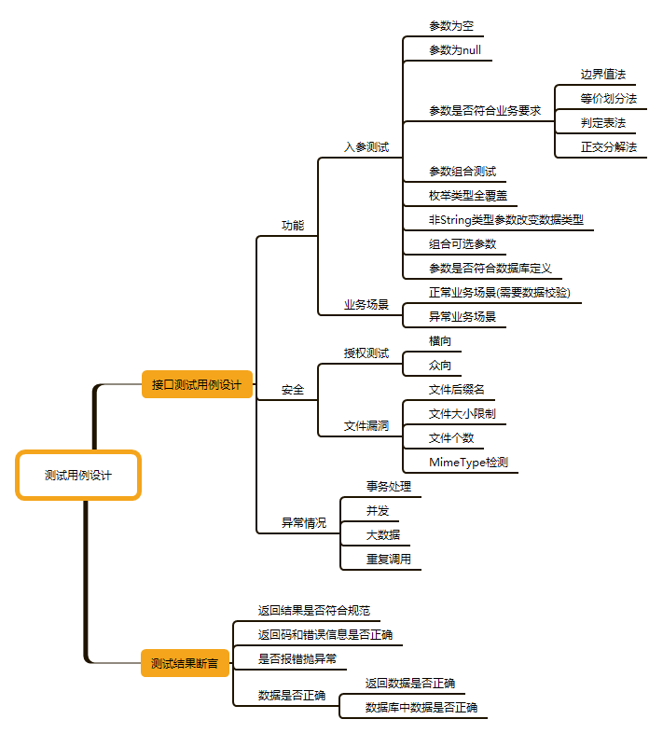

# 5 测试结果

## 5.1 问题汇总

本次测试在入参方面发现较多问题，没有发现功能问题，相关问题已经记录在bugtags中。需要补充的是本次测试除了包含业务相关参数的入参测试，还从用户未登录调用接口、token超时调用接口、sign过期调用接口、参数被改变调用接口、APPID错误时调用接口5个方面进行了测试，发现接口返回信息都正常，只是http response code都为401。详细的业务相关入参问题可参考如下附件：



## 5.2 问题分析

从上面的问题列表来看，绝大部分的问题都属于低级的入参问题，少量功能问题都已改正，基本功能OK，不影响用户正常使用。对于http请求返回状态码问题，该系列问题都是由于输入参数不规范导致，对用户基本没影响。至于撤单委托接口，发现撤单委托相关参数与原撤单委托的参数不匹配也能撤单成功。当撤单委托数量为0时发现返回数据表示撤单成功，而在柜台中发现该委托单并未撤销，柜台中的委托数量被改为0，进而导致该委托单不能调用接口进行撤单，建议改进。

# 6 总结

本次测试覆盖了本版本所有的接口，从每个接口的入参测试到功能测试再到授权测试，基本都做了比较充分的测试。美中不足的是部分接口数据校验比较麻烦，只能通过接口间获取的数据相互进行校验，有的接口数据需要通过获取多个接口的数据来共同验证，对于部分经常变化且需要计算的数据目前只能暂时跳过验证，希望后续能够找到方法进行改善。